Утверждаю:
Директор МУК «КДЦ
Среднечубуркского с/п»
Е.А.Пономарева
01.06.2018 год

ОТЧЕТ
МУК «КДЦ Среднечубуркского сельского поселения»
о мероприятии, посвященном Международному празднику –
День защиты детей.

Дети – это самое ценное, что у нас есть, поэтому необходимо заботиться о них и делать их жизнь как можно лучше. Ведь детская улыбка и счастливые глаза малышей – наверное, самое большое богатство в мире. А праздник 1 июня «День защиты детей» еще раз напоминает нам о том, что веселое и счастливое детство должно быть у каждого ребенка! На территории КДЦ в 10 час 1 июня состоялась праздничная программа «Счастливое детство», где были проведены: викторина «Ох уж эти детки», конкурсная программа «Витаминки», развлекательно-познавательное мероприятие «Пускай смеются дети».
Дети смогли посоревноваться в знании загадок, ответить на вопросы викторины, поиграть в игру "Как живешь?", поучаствовать в играх-эстафетах, сделать веселую зарядку и потанцевать на дискотеке. В конце мероприятия все участники были награждены сладкими призами.
На мероприятии присутствовало 33 человека

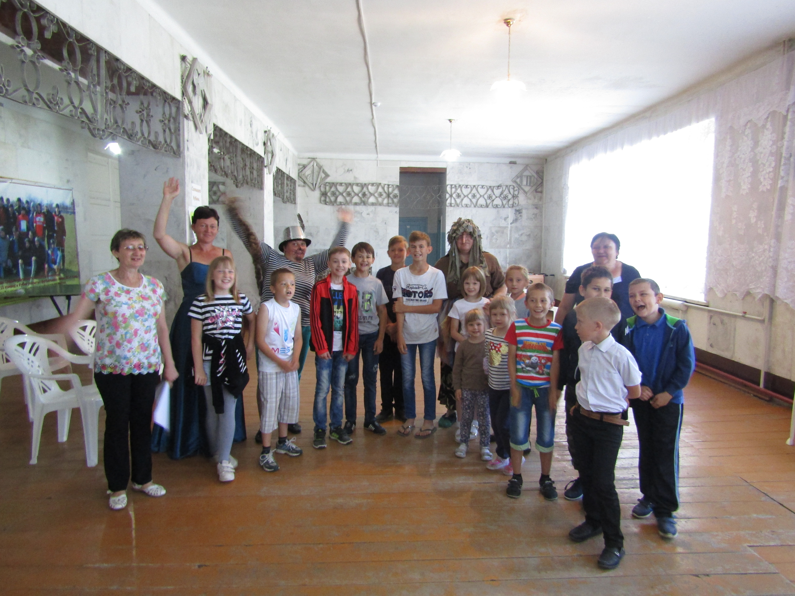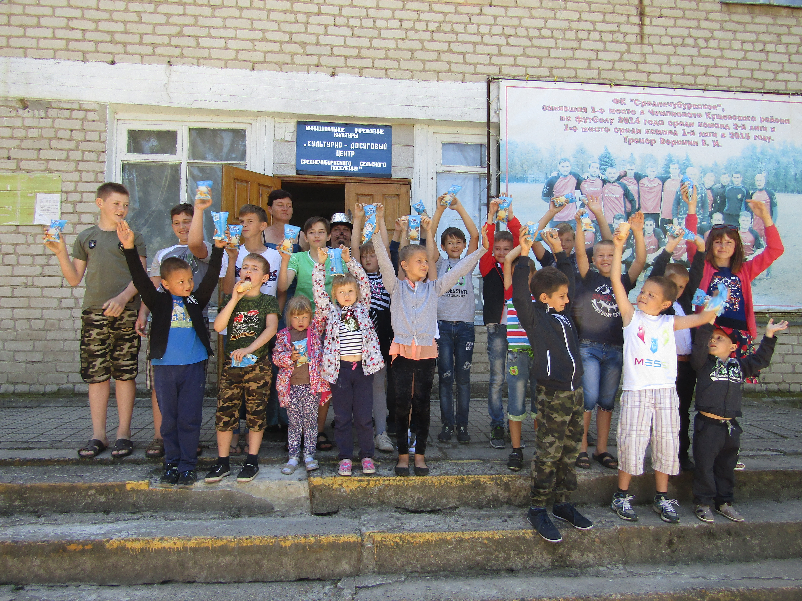

Культорганизатор В.И.Чепурная

